Zprávičky 11.prosince 2011

UPOZORNĚNÍ:
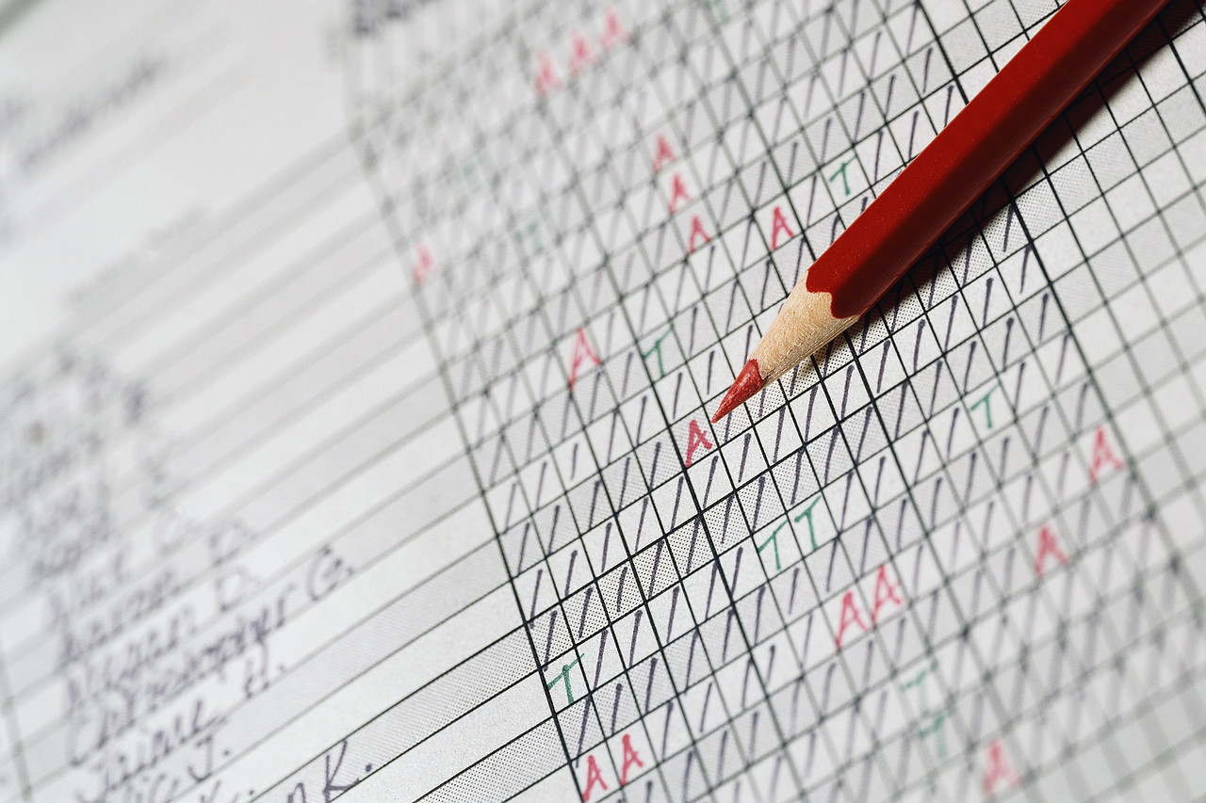

Docházku dítěte na dny 19.12. – 22.12.2011 nahlaste paní učitelce ve třídě do čtvrtku 15.12. do 9,00 hodin.

STRAVNÉ, ŠKOLNÉ:
Bude provedeno vyúčtování nedoplatků a prosincové platby. V uvedených dnech máte možnost uhradit nedoplatky a prosincovou platbu. V případě neuhrazených nedoplatků, bude použita stálá záloha na úhradu stravného. V tomto případě by bylo nutné zálohu opět uhradit a to ihned první den v lednu 2012.

VÝBĚR STRAVNÉHO A ŠKOLNÉHO:

V pátek 16.12. od 8,00 do 16,00 hodin
V pondělí 19.12. od 8,00 do 16,00 hodin
(v hotovosti)

